A szív-és érrendszeri gyógyszerek piaci körképe

A kardiovaszkuláris betegségek jelentősége
A kardiovaszkuláris betegségek csoportjában számos olyan kórkép található, amelyek világszerte vezetnek a haláloki statisztikákban, illetve számos potenciálisan elvesztett életév és idő előtti halálozás okozói lehetnek. Többféle, életminőséget jelentősen rontó tényező vezethető vissza valamilyen szív- és érrendszeri betegségre. Ezek nagyrészt megelőzhető betegségek, preventív tevékenység által mérsékelhetőek, ugyanis a hátterükben életmódból fakadó rizikófaktorok sokaságát azonosították már, melyek erős összefüggést mutattak különféle megbetegedésekkel.
Az életmódbeli sajátosságokon (úgy mint dohányzás, fizikai inaktivitás, egészségtelen étrend, káros alkoholfogyasztás) felül egyes anyagcserével kapcsolatos állapotok (mint magas vérnyomás, cukorbetegség, magas koleszterinszint), valamint társadalmi-gazdasági tényezők (pl. szegénység és alacsony iskolázottság, időskor, nem, örökölt genetikai hajlam, stressz, depresszió, stb.) is befolyásolhatják az egyes kórok kialakulását és események bekövetkeztét. Ezek a betegségek legjellemzőbben a szív, valamint az agyi erek betegségei lehetnek; a leggyakoribbak a következők [WHO (2011): Global Atlas on cardiovascular disease prevention and control]: koszorúér-betegség (ischaemiás szívbetegség, angina pectoris, atherosclerosis), stroke, magas vérnyomás, cardiomyopathia, rheumás endocarditis, myocarditis, pericarditis, szívritmuszavar. A felsoroltak közül a legnagyobb mortalitási esetszámok a szívrohamhoz (2008-as WHO-felmérések szerint globálisan évente 7,2 millió ember), illetve a stroke-hoz köthetők (6,2 millió haláleset évente).
1. ábra
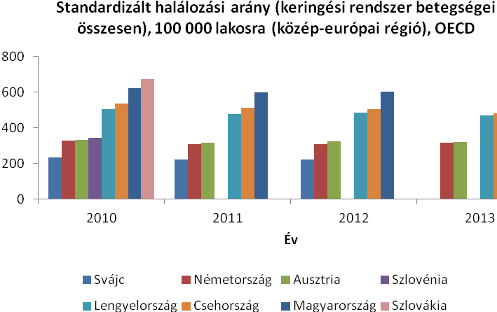
Forrás: OECD Statistics

Az 1. ábrán jól látható, hogy a keringési rendszerek betegségeiből származó, standardizált halálozási számokban Magyarország sajnálatos módon az élen jár a vizsgált közép-európai országok körében. Ezen belül az ischaemiás szívbetegségből és az akut miokardiális infarktusból származó halálozásban is első helyen áll Magyarország a vizsgált (2010-2013) időszakban, az 1. ábrán felsorolt közép-európai országok közül. A KSH adatai alapján, a 2013-ban háziorvoshoz bejelentkezett, 19 éven felüli lakosság főbb betegségei közül az öt leggyakoribb BNO-kódcsoport az 1. táblázatban látható módon oszlik meg.

1. táblázat.
A 2013-ban háziorvoshoz bejelentkezett, 19 éven felüli lakosság leggyakoribb betegségei
Betegség | 2013. év
Magas vérnyomás (hipertenzív) betegségek (I10-I15) | 2 956 175
Spondylopathiák (M45-M49) | 1 661 274
Lipoprotein-anyagcsere rendellenességei és egyéb lipidaemiák (E78) | 1 272 294
Ischaemiás szívbetegségek (I20-I25) | 1 152 007
Diabetes mellitus (E10-E14) | 907 924
Forrás: KSH Statinfo
Adott betegségnél egy ember csak egyszer szerepelhet,
viszont egy embernek több betegségét is nyilvántartásba vehetik.

Ahogy látható, a magasvérnyomás-betegségek és az ischaemiás szívbetegségek mellett a kardiovaszkuláris betegségek különböző társbetegségei (a lipoprotein-anyagcsere rendellenességei, diabetes mellitus) voltak a leggyakoribb jelentett kórképek a háziorvosi praxisban, 2013-ban. Mindezen nemzetközi és hazai bizonyítékok, valamint a gyógyszerpiac jelenlegi összetétele (2. ábra) is rámutat arra, hogy a kardiovaszkuláris betegségek kiemelt helyet foglalnak el hazánkban, és kezelésükben fokozottan szükséges a megelőző jellegű, valamint időben elkezdett ellátás. Ezt egyrészt beteg- és orvosedukációval is lehet ösztönözni, azaz többek közt a betegek figyelmét fel kell hívni a rendszeres kontrollvizsgálatok fontosságára (az esetleges rejtett morbiditásokból származó, kései diagnosztika esetén jelentős életminőség-romlást és magasabb terápiás költséget generáló vonzatok elkerülése végett), másrészt nemzeti szinten, népegészségügyi programok révén kiterjeszteni a preventív tevékenységek hatókörét.

A kardiovaszkuláris gyógyszerek piaca a teljes gyógyszerpiac tükrében
A teljes gyógyszerpiac ATC-csoportok szerinti összetétele alapján (2. ábra) látható, hogy a vizsgált hat félév alatt a gyógyszerpiac minimálisan, de növekedett: 2012 első félévétől 2014 második félévéig 6,36%-os növekedés történt a termelői áron számolt értékesítésben. A piac nagysága féléves tekintetben átlagosan 300 milliárd forint körül mozog, amelynek legnagyobb szegmensét a kardiovaszkuláris rendszer (C) csoportja (20% körüli piaci részesedéssel, ld. 2. ábra) alkotja. Emellett felzárkózni látszik a tápcsatorna- és anyagcsere (A) csoport is, a kettő együtt pedig a piac csaknem teljes értékének harmadát teszi ki. A kardiovaszkuláris szerek piaca csökkent, így a növekedés forrása nem ezekből a termékekből, hanem más piaci szegmensekből származik, mint pl. a légzőszervi megbetegedések, dermatológia, urogenitális rendszer és nemi hormonok, tápcsatorna és anyagcsere részpiacaiból. A KSH adatai és a teljes piac képe jelentős átfedést mutatnak: azok a betegségek (kardiovaszkuláris, tápcsatorna-anyagcsere), amelyek a leggyakoribbak a háziorvosok által jelentett betegségek alapján, visszatükröződnek a legnagyobb forgalmú ATC-csoportokban, ezen betegek kezelése generálja a legnagyobb piaci forgalmat.
2. ábra
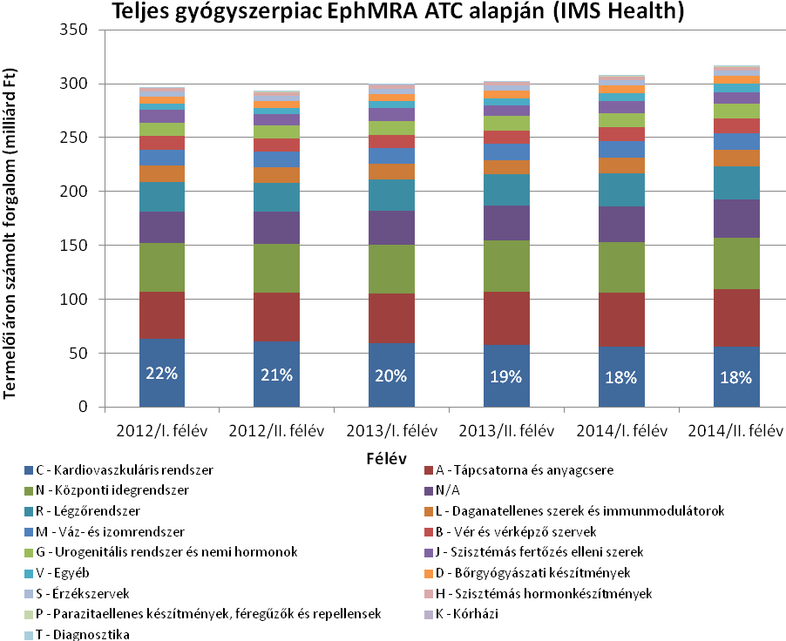
Forrás: IMS Health adatbázis alapján

A kardiovaszkuláris gyógyszerpiac Makroszintű összetétele

A kardiovaszkuláris gyógyszerek piacának definíciójához EphMRA ATC besorolást használtunk: a C csoport összes alcsoportja az, amelyet elemzésünkben vizsgáltunk.
A piac leírását többféleképpen lehet megközelíteni: elsőként azt vizsgáljuk meg, hogy milyen készítményeket írnak fel jellemzően kardiológus szakorvosok. A kardiológus szakorvos által leggyakrabban felírt 10 termék a következő: Clexane, Ezetrol, Fraxiparine, Inegy, Inspra, Procoralan, Revatio, Tracleer, Volibris, Xeter.
A 2. táblázatban látható, hogy hogyan alakult a leggyakrabban felírt öt készítmény a vizsgált időhorizont során, amelyeket kardiológus szakorvos írt fel. A Tracleer (Actelion Registration Ltd.) és a Procoralan (Servier) „párharca” az első helyért jellemző, bár a két készítmény merőben más betegségtípus kezelésére szolgál: a bosentan hatóanyagú Tracleer (Európában nem, de Amerikában árva gyógyszer státusszal rendelkezik) elsősorban pulmonalis artériás hipertónia (PAH), míg az ivabradin hatóanyagú Procoralan krónikus szívelégtelenségre és angina pectoris kezelésére használható. A táblázatban látható, sildenafil hatóanyagú Revatio (Pfizer) nevű készítmény szintén árva gyógyszer, amely Európában kapta meg ezt a státuszt, és szintén pulmonalis artériás hipertónia kezelésére szolgál. Mind a Tracleer, mind pedig a Revatio elérhető a betegek számára EÜ 100-as támogatással, amelynek során csak a 300 Ft-os dobozdíjat kell kifizetniük.

2. táblázat
A kardiológus szakorvos javaslatára leggyakrabban felírt öt készítmény alakulása (termelői áron számolt forintforgalom alapján)

 | 2012/I. félév | 2012/II. félév | 2013/I. félév | 2013/II. félév | 2014/I. félév | 2014/II. félév
1 | Tracleer | Tracleer | Tracleer | Procoralan | Procoralan | Tracleer
2 | Inspra | Procoralan | Procoralan | Tracleer | Inspra | Inspra
3 | Revatio | Inspra | Inspra | Inspra | Tracleer | Revatio
4 | Procoralan | Revatio | Revatio | Revatio | Revatio | Procoralan
5 | Clexane | Clexane | Clexane | Clexane | Clexane | Clexane
Forrás: IMS Health adatbázis alapján
Bár a Clexane nem a „C” EphMRA ATC főcsoportba tartozik, hanem a „B” főcsoportba (azon belül a trombózis elleni szerek csoportjába), mégis bekerült a felsorolásba, mivel ez az egyik leggyakrabban írt gyógyszer, amelyet kardiológus szakorvos indikál. A Fraxiparine, ami a 10 legnagyobb forgalmú, kardiológusi javaslatra felírt termék között foglal helyet, szintén ugyanabba az alcsoportba tartozik, mint a Clexane.

A piacon 518 terméknek volt forgalma a hat félév alatt, ebből 2014 második felére már csak 449 maradt. A készítmények főleg patikai csatornán fogynak, a kórházi csatorna forgalma elenyésző a csaknem 50 milliárd forint átlagértékű kardiovaszkuláris piac összetételében (3. ábra).
3. ábra
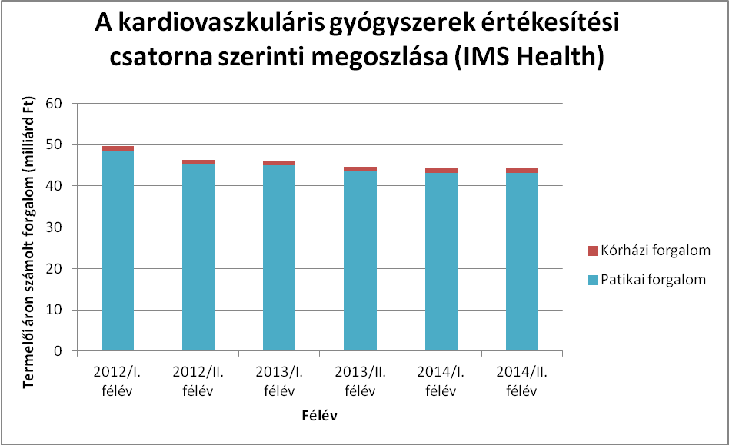Forrás: IMS Health adatbázis alapján

4. ábra
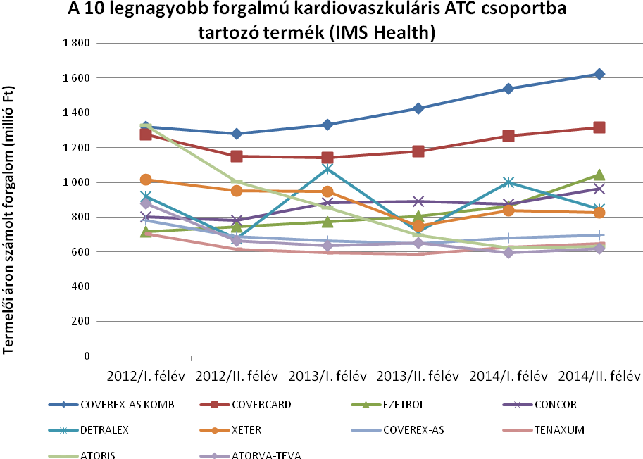Forrás: IMS Health adatbázis alapján

A 4. ábrán jól látható, hogy a Coverex-As Komb (indapamid, perindopril)és a Covercard (amlodipin, perindopril) azok, amelyek a legnagyobb értékbeli forgalmat bonyolították. Mindkettő az Egis terméke, originálisak, fix kombinációs, elsősorban a magas vérnyomás kezelésére szolgáló gyógyszerek. Ezekből az adatokból látható, hogy egyre több beteget kezelnek magas vérnyomással, lényegében a vezető termékek fele erre az indikációra elsődleges, ez alól kivétel az Ezetrol (gyártója a Merck, hatóanyaga az ezetimib, vényköteles, fő indikációja az LDL-koleszterin-szint csökkentése, statinok mellé is adják), a Detralex (gyártója a Servier, originális, hatóanyagai a diosmin és hesperidin, vény nélküli, fő indikációja a vénák tágítása), a Xeter (gyártója a Richter Gedeon, generikus, terápiás fix támogatású, vényköteles, hatóanyaga a rosuvastatin, elsődleges indikációja a koleszterinszint csökkentése), az Atoris (gyártója a KRKA, vényköteles, generikus, hatóanyaga az atorvastatin, nem támogatott, elsődleges indikációja a koleszterinszint-csökkentés), valamint az Atorva-Teva (gyártója a Teva, hatóanyaga az atorvastatin, terápiás fix támogatással rendelkezik, vényköteles, generikus, koleszterinszint-csökkentés az elsődleges indikációja).
A forintforgalmi adatok alapján elmondható, hogy a magyar lakosság körében népbetegségnek számító magas vérnyomás és magas koleszterinszint az, melyekre a kardiovaszkuláris gyógyszerek ATC csoportján belül a legtöbb pénzt költik a betegek. Ezeket a termékeket már nem csak kardiológus szakorvos indikálhatja (pl. háziorvos is felírhatja, illetve háziorvos felírhatja kardiológusi javaslatra stb.), ezért azok a termékek, amelyek a szakorvosi felíráshoz kötöttek, egy jóval specifikusabb szegmensét világítják meg a piacnak.

5. ábra
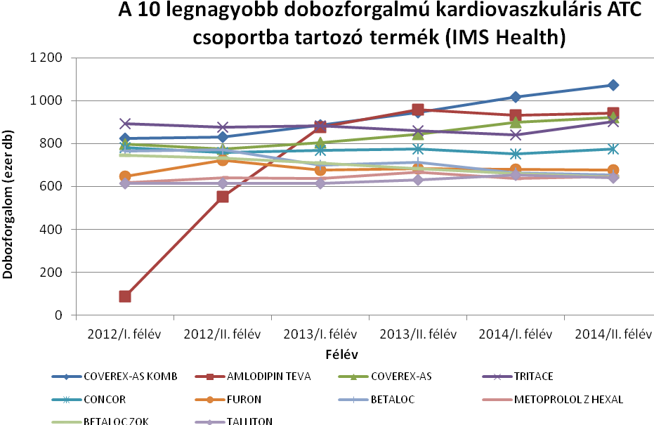Forrás: IMS Health adatbázis alapján

A dobozforgalmat illetően a 10 termékből öt originális (Coverex-AS Komb, Coverex-AS, Tritace, Concor, Betaloc Zok), négy generikus (Amlodipin Teva, Furon, Metoprolol Z Hexal, Talliton), egy pedig licenszelt (Betaloc) termék. A két legnagyobb, a Coverex-AS Komb (Egis) originális, az Amlodipin Teva (Teva) generikus. A Coverex-As Komb fix kombinációs (indapamide, perindopril) készítmény, az Amlodipin Teva monokomponensű (amlodipin), mind a kettőt elsősorban magas vérnyomásra írják, az előbbi a renin-angiotenzin rendszerre, az utóbbi pedig a kalciumcsatornákra hat. Mindegyik termék vényköteles, a legtöbb valamilyen támogatási kategóriába esik, főleg hatóanyag alapú fixesítés, illetve normatív 80%-os támogatási kategóriába. A 10 vezető gyógyszer közül többségben vannak a magas vérnyomás kezelésére szolgáló, ún. béta-receptor-blokkoló készítmények (Concor, Betaloc, Metoprolol Z Hexal, Betaloc Zok, Talliton), gyártók tekintetében pedig az Egis az, amely négy termékkel is képviselteti magát.
A forint-, és dobozforgalom alapján világosan látszik, hogy a kardiovaszkuláris betegségek esetén valóban egy kiemelt terápiás területről van szó a magyar lakosság esetében, ahol a gyógyszerfogyasztási szokások, valamint a nemzetközi és hazai epidemiológiai adatok közt összefüggést találhatunk. A betegek költséghatékony kezelése nem valósulhat meg a megfelelő népegészségügyi rendszercélok, valamint a primer és szekunder prevenciós tevékenységek nélkül. Ahhoz, hogy a betegek állapotjavulásában hosszú távon javuló tendenciát láthassunk, az orvos, a beteg, valamint az egészségügyi ellátórendszer interszektorális együttműködésére van szükség.
Szántó Adrienn

